HƯỚNG DẪN CÔNG DÂN THỰC HIỆN NỘP HỒ SƠ TRỰC TUYẾN TRÊN ĐIỆN THẠO THÔNG MINH
BƯỚC 1: Vào trang: dichvucong.hungyen.gov.vn

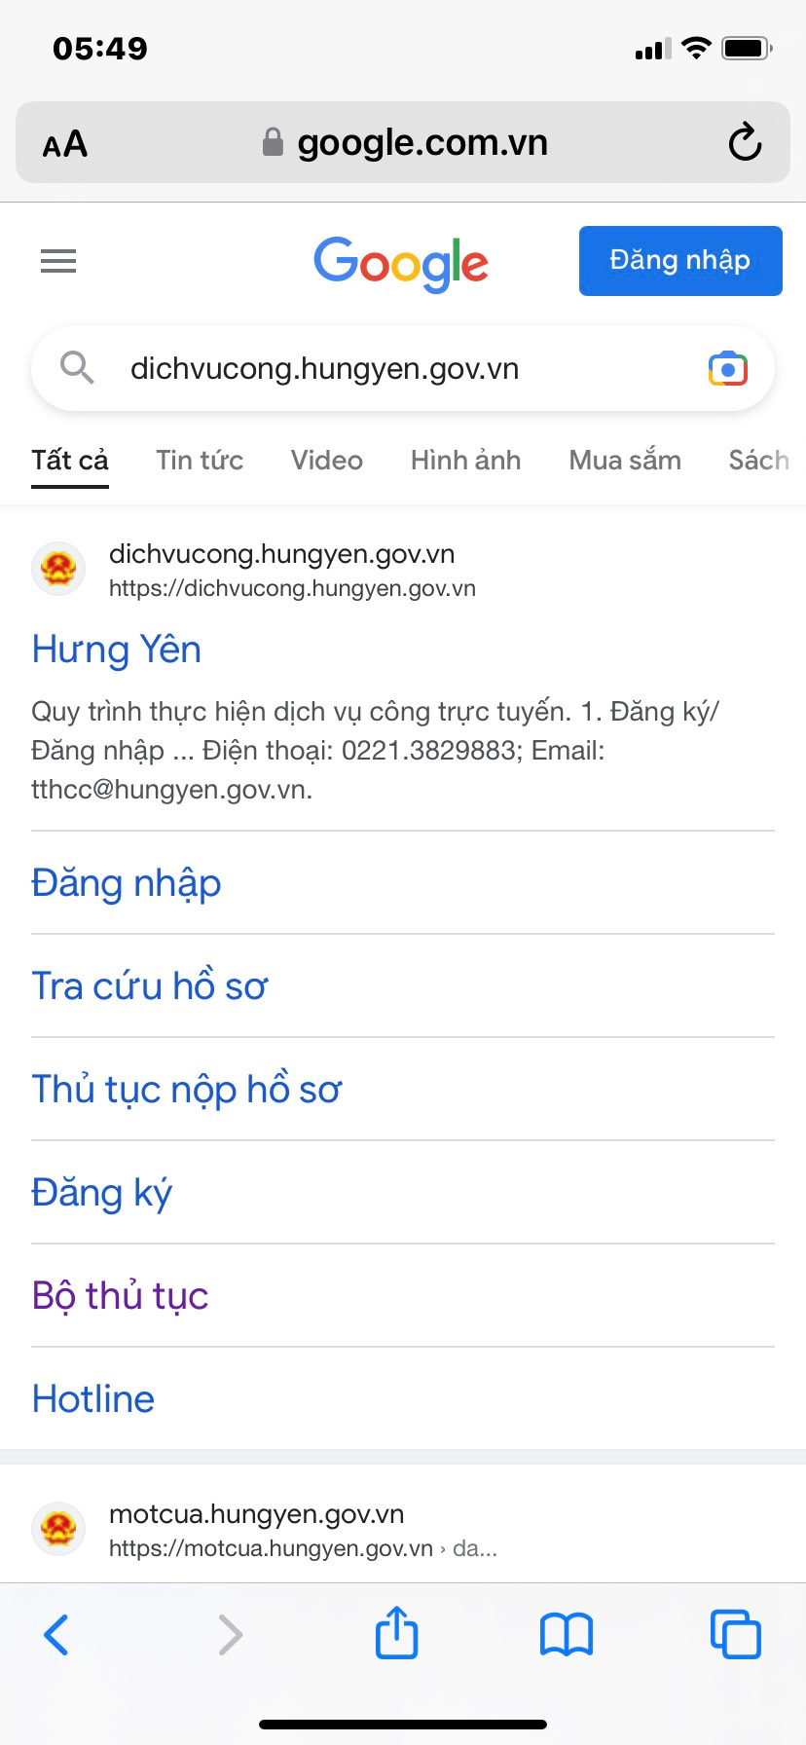

BƯỚC 2: XUẤT HIỆN CỬA SỔ NHƯ HÌNH
DÙNG TAY CHẠM VÀO DẤU 3 GẠCH NGANG BÊN GÓC PHẢI MÀN HÌNH PHÍA TRÊN
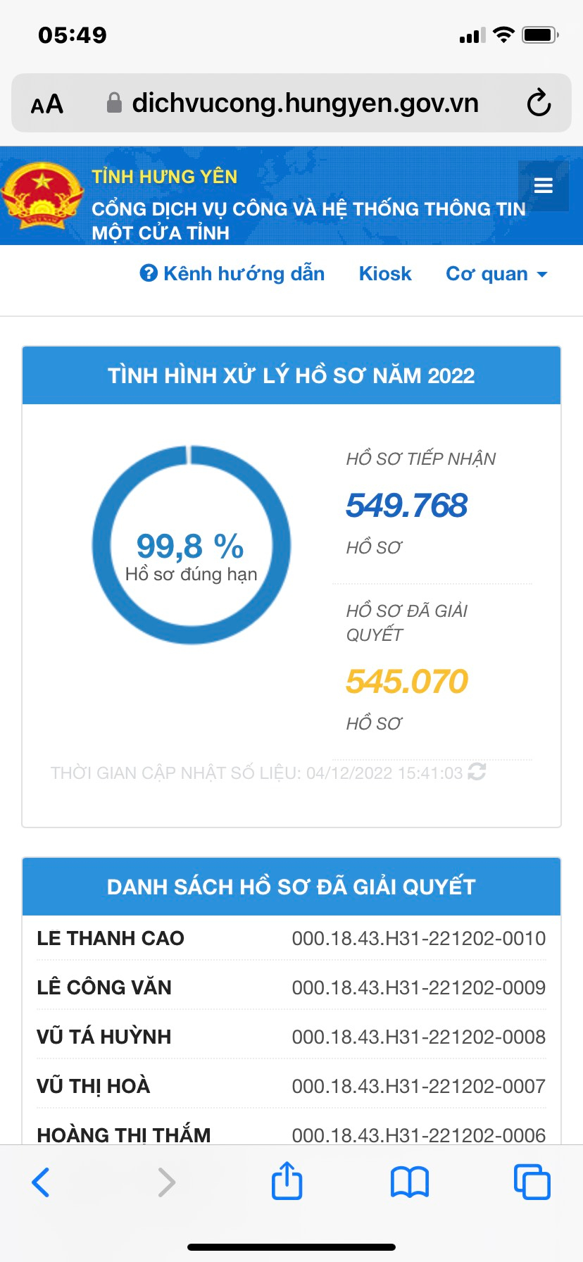

BƯỚC 3 XUẤT HIỆN CỬA SỐ NHƯ HÌNH BÊN
DÙNG TAY CHẠM NHẸ VÀO DÒNG CHỮ: NỘP HỒ SƠ QUA MẠNG
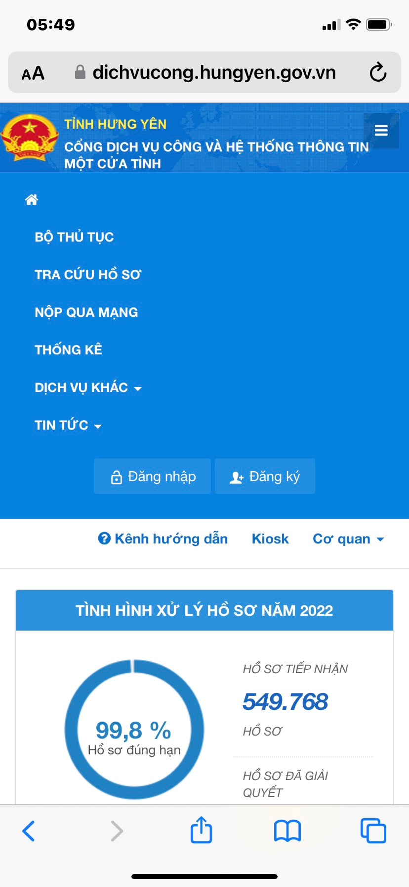

BƯỚC 4 XUẤT HIỆN CỬA SỔ NHƯ HÌNH BÊN;
- CHỌN CƠ QUAN GIẢI QUYẾT HỐ SƠ: UBND HUYỆN KIM ĐỘNG
- CHỌN THỜI GIAN GIẢI QUYẾT: 0 NGÀY, HOẠC 2 NGÀY ( Tùy theo số lượng hồ sơ)
- CHỌN HUYỆN NỘP HỒ SƠ: UBND HUYỆN KIM ĐỘNG,
- CHỌN XÃ NỘP HỒ SƠ: XÃ ĐỨC HỢP
- ĐỒNG Ý VÀ TIẾP TỤC
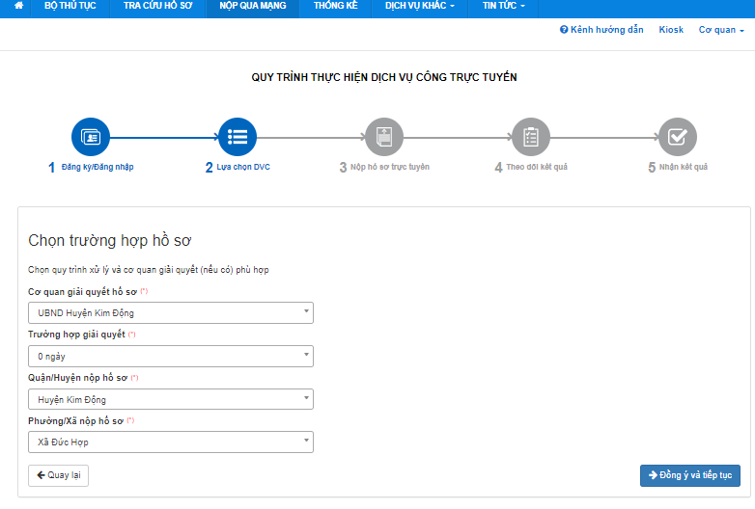

BƯỚC 5: XUẤT HIỆN CỬA SỔ HÌNH DƯỚI ĐÂY
BẠN HÃY ĐIỀN HẾT THÔNG TIN BÊN DƯỚI THEO HƯỚNG DẪN
SAU ĐÓ NHẤN NÚT ĐỒNG Ý TIẾP TỤC
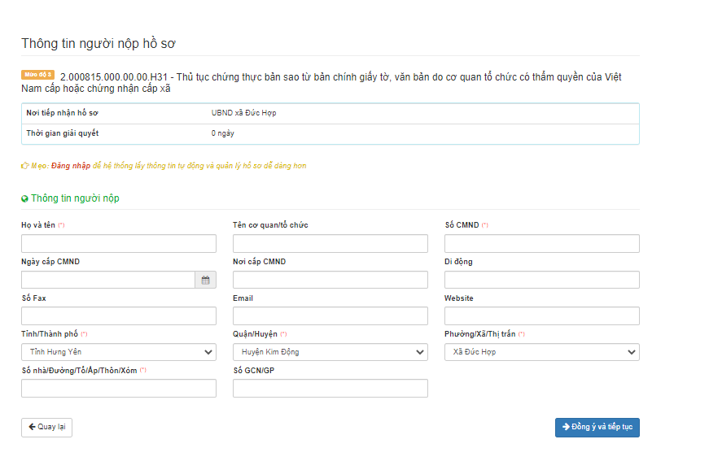
BƯỚC 6 : XUẤT HIỆN CỬA SỔ NHƯ HÌNH BÊN
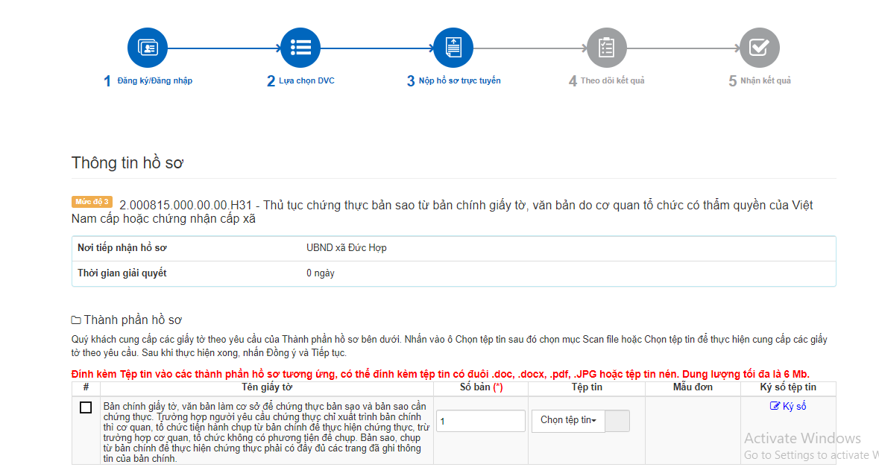
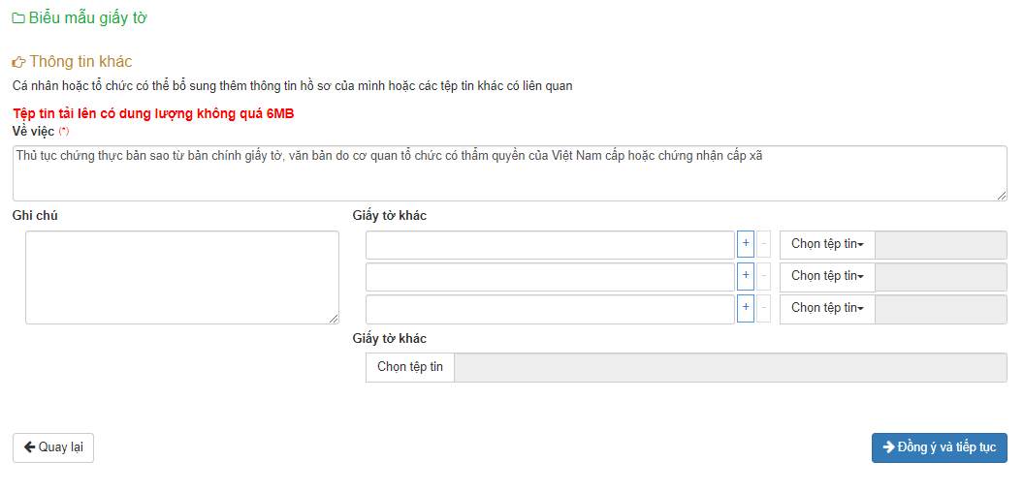

BƯỚC 7 XUẤT HIỆN CỬA SỔ
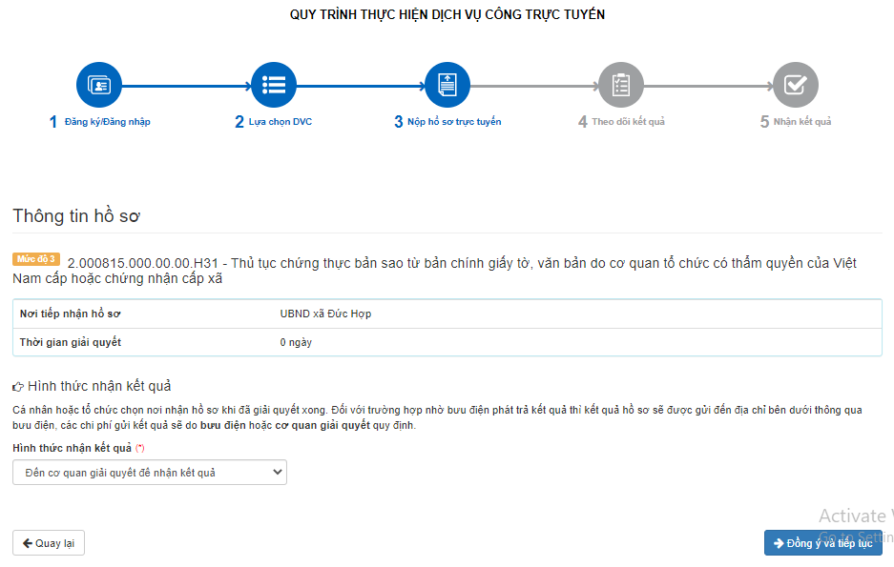

TÌNH HUỐNG NGƯỜI NHẬN MUỐN GỬI KẾT QUẢ ĐẾN ĐỊA CHỈ NƠI MÌNH SINH SỐNG
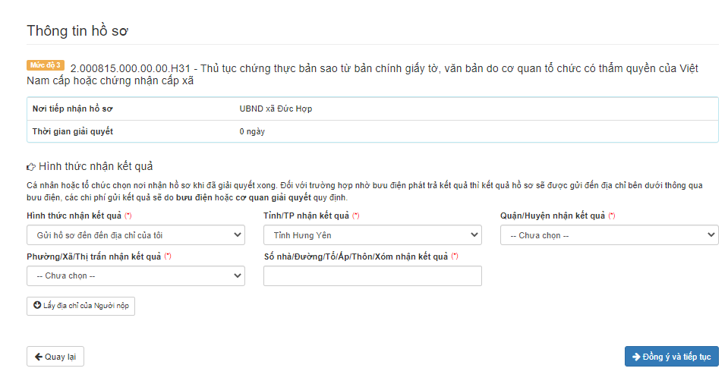
Sau khi nhập xong địa chỉ: Lấy địa chỉ người nộp

ĐỒNG Ý VÀ TIẾP TỤC

